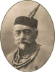


SOKOLSKÁ ŽUPA VÝCHODOČESKÁ – PIPPICHOVA
Tel: 466 614 253, fax:466 030 073, mail: kancelar@zupa-pippichova.eu
www.zupa-pippichova.eu

INFORMACE ŽUPNÍ KANCELÁŘE

- Na všechny jednoty, které neodebraly spolkové příspěvkové známky, byl odeslán dopis se žádostí o jejich odebrání vyjádření k dalšímu setrvání v SOKOLE. Všechny jednoty se k dnešnímu dni dohodly na odebrání známek.

- Jsou jednoty, které k dnešnímu dni nevrátily Smlouvy o poskytnutí státních dotací. Tyto byly písemně zaurgovány (el.poštou). Pokud do konce měsíce nebudou smlouvy vráceny, nebudeme moci nasmlouvané peníze vyplatit a bude nutné je přerozdělit.

INFORMACE Z ČOS



Alpy 4.- 6. 2. 2011 AVÍZO

Poslední dvě akce projektu budou zahraniční a shodou okolností zamíří obě do rakouských Alp – v únoru pojedeme lyžovat kolem Kitzbühelu a v červnu se přidáme k tradičnímu sokolskému setkání v Tyršově Oetzu.

Pro nejbližší 17. Sokolskou cestu je počet účastníků je omezen na 34 kapacitou penziónu. Podobně jako před loňským Hronem se předběžný zájem zdá být značný, a proto spolu se základními informacemi upřesňujeme už nyní také způsob přihlašování.

Alpy 4.-6.2.2011

Tři dny na sněhu kolem Kitzbühelu

Kraj, místo: severní Rakousko, Kitzbühlské Alpy, ubytovací obec Mittersill
Rámec akce (v případě nepříznivých okolností se může i podstatně změnit):
ČT 3/2 pozdě večer odjezd společným autobusem z Prahy, v pátek ráno hned na lyže
PÁ, SO (4-5/2) dva celé dny lyžování, večery částečně společné (podle zájmu)
NE 6/2 na sněhu do časného odpoledne, kolem 15.hodiny odj. do ČR (příj. cca 22h)

Doprava: samostatně jen do Prahy, příp. do Č.Budějovic, dále najatý bus; zpět obdobně
Nocleh: penzión Schnöll (zastávka skibusu, nákupy aj.služby blízko; pokoje 2-3 lůžkové)
Stravování: v ceně je snídaně SO+NE, vše ostatní vlastními silami (kuchyňka není)
Lyžování : permanentka na 3dny 110€ (mládež a děti slevy), skibus v ceně; běžkaři samostatně podle
okolností (kolem Mittersillu trasy, příp. skibus či lanovky se platí)
Účastnický příspěvek (bus tam a zpět, 2x ubyt.+snídaně): 3000 Kč/os
Dotazy : Z.Lauschmann, 776153793, 251811478, 211.cz@centrum.cz; (o lyžařském středisku /170km
sjezdovek/ viz např. www.bergbahn-kitzbuehel.at)

Přihlášky OD 10.11.2010: J.Zahradníková, tel. 257007343, jzahradnikova@sokol.eu,
1 osoba může přihlásit pouze 1 další osobu,
členství v Sokole podmínkou,
o pořadí zájemců rozhoduje čas přihlášky (telefon, mail),
uzávěrka přihlášek 30.11.2010 (příp.dříve – vyčerpáním kapacity); přihlášky budou průběžně potvrzovány a vzápětí účastníci odešlou platbu na oznámené číslo účtu

Na parádní zimní hory se spolu s vámi těší Zdeněk Lauschmann, vedoucí projektu

-------------------------------------------------------------------------------------------------------
SOKOLSKÉ CESTY 2007-2011 - PŘIHLÁŠKA : ALPY 4.-6.2. 2010

Jméno, jednota, župa:

Adresa, tel., e-mail:

- Na ČOS proběhla dne 4.11.2010 schůzka starostů a tajemníků žup, nesla se v duchu prováděných úspor. Byla podána informace, že stát bude zaměřovat svoji podporu na fin. sportovní činnosti a omezí prostředky na financování ústředních a krajských orgánů, v našem případě se týká ČOS a žup. Metodické pokyny budou vydány až koncem ledna 2011, což ovlivňuje tvorbu rozpočtu.

- Podzimní zasedání V ČOS by mělo být 27. 11. 2010, a to pouze jednodenní. Budou se řešit pouze operativní záležitosti a rozpočet bude moci být sestaven až po ujasnění stavu státních dotací. Předpokládá se, že další Výbor ČOS se sejde koncem února 2011.

- V rámci úspor ČOS se stav zaměstnanců ČOS snížil o 10 lidí a současně zrušil vydávání časopisu SOKOL, který byl silně prodělečný a je domluveno, že v případě dostatku financí vyjde jako čtvrtletník a bude zajištěn externími pracovníky.

- Neprodané známky za rok 2010 musí být vráceny na ČOS do 31.12.2010. Později nebudou známky přijímány.

- Přes různé dohady bylo konstatováno, že XV. Všesokolský slet bude, avšak ČOS se na něj nebude zadlužovat, a bude pouze v rozsahu finančních možností ČOS.

- Je nutné se připravit na oslavy 150 let činnosti SOKOLA ( 1862 – 2012).

INFORMACE Z NÁČELNICTVA

Vážené cvičitelky, vážení cvičitelé, všechny srdečně zdravíme.
Chceme Vás upozornit na župní srazy a několik seminářů, které v dohledné době proběhnou:

5. 12. 2010 Předvánoční setkání trochu jinak - Praha TD – určeno pro cvičitelky, cvičitele, cvičenky a cvičence ČOS (členství v ČOS je podmínkou účasti)
12.12.2010 Předvedení sletových skladeb pro XV. všesokolský slet 2012
Předvedení základních celků hromadných skladeb pro zástupce odborů všestrannosti - za naši župu se zúčastní ses. Avramovová, Janebová, Lišková, Hoffmannová, Paulusová, Nečesaná, Šedivá, Pařízková, Klimplová a br. Pavlík, Pilař, Pížl, Kleibl, Löwy.

- Župní sraz ml. žen, dorostenek, AE a RG – bude se konat v Pardubicích dne 30. 1. 2011.
- Župní sraz žen, mužů, seniorů a seniorek se uskuteční v České Třebové dne 12. 2. 2011.
- Župní sraz PD, RD a žactva – se bude konat v Pardubicích dne 20. 2. 2011.
Pozvánky Vám budou včas zaslány.
Dále připravujeme rozpisy soutěží pro ZZZ, florbal a všestrannost, které také dostanete emailem na vaše tělocvičné jednoty.

Na tělocvičné jednoty byl zaslán dotazník – Hodnocení činnosti odboru sokolské všestrannosti, termín návratky je 31. 12. 2010. Prosíme o dodržení tohoto termínu. Pokud máte dotazy na nás, pište na nové emailové adresy, které jsme inzerovali v župním zpravodaji v září.
župní náčelnice a náčelník

ODBOR SPORTU

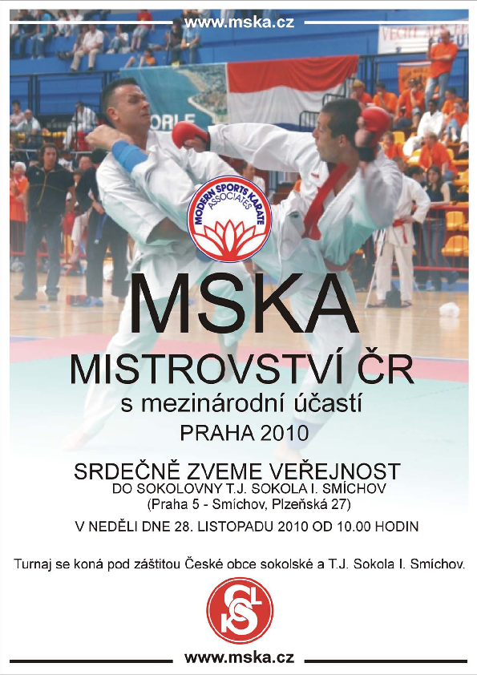

ŽUPNÍ GRANTY 2010

Neúspěšné granty na registrační poplatky

Jedná se o oddíly:
Florbal Pardubice I
Florbal Ústí nad Orlicí
Fotbal Klášterec nad Orlicí
SG Pardubice I
Tanec Slatiňany

Tyto oddíly nepředložily požadované podklady na OS ČOS a to byl důvod, že neobdržely grant.

Z n o v u o p a k u j e m e:

Vážené sestry a bratři,
Zpráva o činnosti sportovních oddílů je jedním z hlavních hledisek pro rozdělování příspěvků na činnost v letošním roce. Poslední dva měsíce 11-12/2010 budou zahrnuty do hodnocení v roce 2011. Tak nezapomeňte v lednu 2011 poslat tyto
závěrečné zprávy.
Zprávy můžete posílat také v elektronické podobě včetně fotografií na E-mail:
odborsportu@zupa-pippichova.eu, kancelar@zupa-pippichova.eu.

Krátká osnova zprávy:
Zpráva o činnosti sportovního oddílů
Název oddílu:
Popis činnosti v roce 2010:
Dosažené výsledky v rámci ČR:
Dosažené mezinárodní úspěchy:
Foto:
Odkaz na oddílový web:
Kontakt na předsedu oddílu (e-mail, telefon):
Všem, kteří nám zprávy již poslali, děkujeme.
Pavel Trunec, předseda ŽOS
e-mail: odborsportu@zupa-pippichova.eu

ZE ŽIVOTA JEDNOT

T.J. SOKOL PARDUBICE

Modernizace sportovního areálu T.J. Sokol Pardubice I.

Na začátku bylo hřiště z poloviny minulého století, na konci je moderní sportovní areál splňující veškerá kritéria dvacátého prvního století pro rekreační i vrcholový sport i pro odpočinek a relaxaci. Areál byl slavnostně otevřen druhého listopadu a celá realizace proběhla za pouhých sedm měsíců.
Od prvních úvah o možnosti rozšíření tréninkových kapacit pro oddíl florbalu i pro ostatní oddíly jednoty uběhly tři roky. Po mnoha jednáních se zástupci města Pardubic byl projekt modernizace sportovního areálu zařazen do Integrovaného plánu rozvoje města Pardubic a díky tomu bylo možné čerpat z fondů Evropské unie téměř 30 milionů korun.

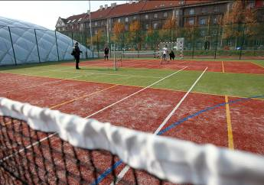

V areálu vznikl nový tartanový ovál, nafukovací hala pro sálové sporty, velké hřiště s umělou trávou a umělým osvětlením na fotbal, tenis, basketbal, streetball a nohejbal, kurt na beach volejbal, velké dětské hřiště, venkovní posilovna, sektory na skok vysoký, skok do dálky a vrh koulí, čtyři antukové kurty na volejbal, hřiště na petanque. Zároveň se podařilo zrekonstruovat objekt sociálního zázemí se šatnami, sprchami a venkovním posezením.

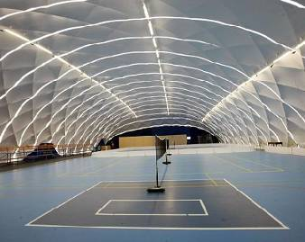

Kromě prostředků z fondů Evropské unie v rámci Regionálního operačního programu NUTS II Severovýchod byla celková investice v hodnotě 40 milionů korun financována za výrazné pomoci města Pardubice, Pardubického kraje, Městského obvodu Pardubice I., České obce sokolské i z vlastních zdrojů. Bez podpory všech těchto subjektů by se investice v tak velkém rozsahu nemohla uskutečnit.

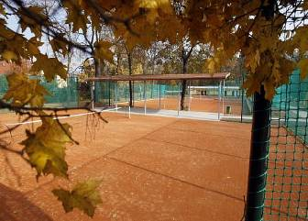

Areál bude sloužit nejen potřebám tělocvičné jednoty, ale též pardubické sportovní veřejnosti, školám, organizovaným sportovcům, sportovním oddílům i rodinám s dětmi. Pro neorganizovanou veřejnost je vstup do celého areálu zdarma. Organizovaná veřejnost, sportovní organizace i další subjekty si mohou všechna sportoviště pronajmout na jednotlivé hodiny nebo pravidelně na celou sezónu
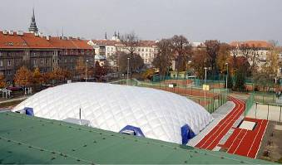

Areál T.J. Sokol Pardubice I. je umístěn v centru krajského města, což je jeho velkou předností. Díky rekonstrukci venkovního areálu se nám podařilo více otevřít veřejnosti a dokázat, že jsme moderní organizací se širokým záběrem. Posunuli jsme prezentaci Sokola o velký kus dopředu a dokázali, že být Sokolem není přežitkem, který se do dnešní doby nehodí. Jít v Pardubicích do Sokola je spojeno s tím jít za moderním sportem, za přirozeným pohybem, za dobrou společností.
Lenka Pařízková
starostka T.J.

Tisková zpráva ze dne 24.10.2010

7.kolo Fortuna extraligy

Úřadující mistr byl nad síly pardubických florbalistů. Dva hluché úseky svého soupeře dokázal Tatran Střešovice dokonale využít a zaslouženě zvítězil 8:1. Pro Sokol může být povzbuzením jen výkon a výhra v závěrečné třetině.

Tatran Omlux Střešovice - M&M reality Sokol Pardubice 8:1 (4:0, 4:0, 0:1)

Sestava Sokola – Vítek (41. Martínek) – Granec, Šťastný, Kosejk, Bednář, Suchánek – Veselý, Bahník, Brychta, Vichr, Jelínek, Teichman, Vacík, Junek, Janeček, Volkov

Branky a asistence Sokola
53. Granec (Šťastný) 1:8

Branky a asistence Střešovic
10. Olšiak (Tušek) 1:0
11. Fridrich (Vávra) 2:0
11. Hokkanen (Matějka) 3:0
15. Fridrich (Richter) 4:0
29. Fridrich (Deutsch) 5:0
29. Rákosník (Ondrušek) 6:0
31. Ondrušek (Matějka) 7:0
32. Vávra 8:0

Diváků 89
Střely na branku 21:17
Vyloučení 1:2
Využití 1:0
Oslabení 0:0
Rozhodčí Sýkora O., Sýkora M.

Ačkoli začalo utkání opatrně, tak z hostujících hráčů doslova čišel respekt ze silného soupeře. Směrem dopředu jakoby pardubičtí hráči ani neexistovali a tak jen pozorná defenziva držela do poloviny první třetiny nerozhodný stav. Pak však přišel první černý úsek Sokolů v obraně. Během minuty a čtvrt třikrát inkasovali, když nejprve skóroval přesnou střelou Olšiak a poté se z bezprostřední blízkosti prosadili domácí kapitán Fridrich a Fin ve službách pražanů Hokkanen – 3:0. Když se hosté začínali vracet do hry, tak je zpátky do kolen srazilo přísné vyloučení Kosejka. Tatranu stačilo pár vteřin přesilové hry a z brankoviště se znovu prosadil Fridrich. V prostřední části hry se situace více méně opakovala, Sokol sice nehrál nic moc, ale pozorná hra na vlastní polovině ho držela nad vodou. Až přišel další několikaminutový výpadek. Tentokrát pardubičtí inkasovali během čtyř minut čtyřikrát! Vzhledem k tomu, že osmou branku Tatranu zaznamenal Vávra z trestného střílení již ve 32. minutě, tak vypadal vývoj utkání hrozivě. Hosté ovšem do konce druhé třetiny tlak vedoucího týmu extraligy ustáli a v třetině závěrečné podali nejlepší výkon. Teprve po 40. minutách jakoby z některých hráčů Sokola vyprchal strach ze slavných jmen v dresu soupeře, najednou daleko více dokázali držet balonek na svých hokejkách a odměnou jim byl nejen vyrovnanější obraz hry, ale také drobné zkorigování stavu. V 52. minutě se po krátkém výběhu od mantinelu prosadil bekhendovou střelou Granec a stanovil tak konečné skóre tohoto duelu na 1:8. Doufejme, že na výkon z poslední dvacetiminutovky dokážou hráči Pardubic navázat v dalším utkání s Ostravou a že si po delší době připíší extraligové body.

Další domácí utkání Sokola …
8.kolo M&M reality Sokol Pardubice – FBC Remedicum Ostrava

Čtvrtek 28.10.2010 od 17:00 (Nafukovací hala V Ráji – Dukla)

9.kolo M&M reality Sokol Pardubice – FBK Mladá Boleslav

Sobota 30.10.2010 od 12:30 (ČEZ Arena Pardubice)

On-line přenosy, výsledky ostatních utkání a aktuální tabulku naleznete na www.cfbu.cz, nebo na www.florbal.cz .

Jan Felsenberg
tiskový mluvčí klubu
mob. 724 266 499

T.J. SOKOL ČESKÁ TŘEBOVÁ II

Třebovští volejbalisté na domácí půdě jasně zvítězili

13.11.2010 v 11. a 12. kole 2. Ligy mužů nastoupil celek VK Sokola Česká Třebová II. na domácí palubovce proti hráčům z Havlíčkova Brodu. V minulých dvou kolech zvítězili naši volejbalisté v derby s Ústí nad Orlicí na jejich palubovce shodně 2x 3:2 na sety

VK Sokol Česká Třebová II. - TJ Havlíčkův Brod: 3:0 (16,20,22) 66 min.

První zápas byl v režii domácích, kteří přehráli soupeře ve všech herních činnostech a nedovolili soupeři vyhrát ani jeden set. Ve slabších chvilkách pomohl Čestmír Černý na postu diagonálního hráče dostat tým opět do pohody a do jeho výborné hry. Po stabilním a týmovém výkonu českotřebováků bylo skoré 3:0 ve prospěch domácích nezpochybnitelné.

VK Sokol Česká Třebová II. - TJ Havlíčkův Brod: 3:1 (-24,15,18,14) 76 min.

Do druhého zápasu vstoupily oba celky v nezměněných sestavách. V prvním setu naši hráči udělali tři chyby v koncovce setu a prohráli 26:24. Druhý set byl již výrazně odlišný. Domácí dominovali zejména výbornou hrou v poli, která nesla významný podíl na vítězství. Ve 3. a 4. setu českotřebováci přehráli soupeře ve všech herních činnostech a díky bezchybnému servisu a hře na sítí zvítězili zaslouženě 3:1.

Za Českou Třebovou hráli a střídali:

Černý Čestmír, Halva Lukáš, Hrdina Martin, Hýbl Michael, Kašpar Jan, Knížek Michal, Knížek Ondřej, Krpata Matouš, Němec Ondřej, Tesař Tomáš, Vašina Lubomír ml., Vydra Tomáš, Záveský František
Trenér: Knížek Martin

Příští týden se naši volejbalisté utkají ve II. lize s VK Choceň na jejich palubovce

Lubomír Vašina

T.J. SOKOL HORNÍ JELENÍ

HALLOWEENSKÉ CVIČENÍ
PŘEDŠKOLÁKŮ

V úterý 2.11.2010 byla hodina předškoláků poněkud jiná. Do tělocvičny nepřišly děti nýbrž různá strašidla, čarodějnice, bludičky, divoženky, kostlivci, dýně, které neodmyslitelně patří ke svátku halloweenu. Tudíž jsme se mohli vydat na

HALLOWEENSKÉ DOBRODRUŽSTVÍ,

během kterého strašidelné postavičky absolvovaly strašidelná dobrodružství. Procházely hladomornou, která byla plná dýní – úkolem bylo je spočítat. Dále procházeli kouzelným tunelem a jinými úkoly. V závěru dobrodružství strašidélkům začala přetahovaná, která skončila remízou. Ještě než jsme se rozloučili, řekli jsme si pár slov o tradici halloweenu. Naše dobrodružství skončilo, rozdali jsme si sladkosti a dárečky na památku a strašidélka se rozběhla ke svým rodičům.

Jitka Štěpánková
cvičitelka

HALLOWEENSKÉ CVIČENÍ
ŽÁKŮ A ŽÁKYŇ

Ve středu 3.11. jsme se sešli na halloweenském cvičení starších a mladších žáků a žákyň v maskách. Sešlo se celkem 15 dětí v různých maskách: kostlivec, klauni, upírka, piráti, čertice, bílá paní, tygřík, čarodějnice, indiánka, vlkodlak.
Zapálili jsme vydlabanou dýni a začali dovádět, tančili jsme, řádili s víčky, obručeni a hráli jsme různé hry a hlavně strašidelná škatulata, škatulata měla největší úspěch.
Nakonec jsme si rozdali sladké odměny a malou plyšovou dýni na památku. Všem se hodina líbila a s úsměvem na tvářích jsme se rozešli domů.
Jitka Čermáková cvičitelka

T.J. SOKOL STRÁŽNÁ

V T.J.SOKOL STRÁŽNÉ využili podzimních prázdnin.Po cvičení Sokolčat si rozbalilo 12 dětí spacáky a nocovali do druhého dne.Do 21hodiny bylo připraveno zábavy,her dostatek a samy děti vymyslely Talentmanii, takže i náčelnice musela ukázat svůj talent.Porota tvořená dětmi byla velmi velkorysá!V 7.30hodin budíček a pak následovala rozcvička,kterou vedl Jindra ( zamluvil si jí už předešlý den).I když některé děti chtěly nocovat ještě týden rozešli jsme se v 11hodin do svých domovů.

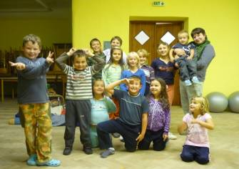

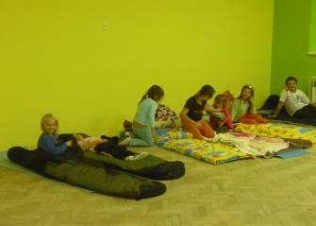

Protože je mezi námi sokolka MUDr.Kristýna Novotná uspořádali jsme 5.11 besedu o zdraví s videoprodukcí. Bylo to velmi zajímavé a pak jsme doktorku zasypaly dotazy na toto téma. Škoda,že nevíme o sokolkách nebo sokolech z jiných jednot, kteří by nám řekli, naučili, ukázali něco zajímavého.
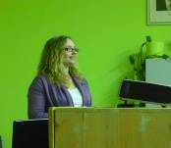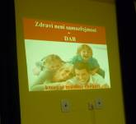
Už teď je nachystaný pochod se světýlky, který se koná ve Strážné 13.11.

T.J.Sokol Strážná uspořádala 13.11 v krásný, teplý večer, již po druhé POCHOD SE SVĚTÝLKY. Děti si přinesly lampióny, svítící rohy, baterky. Od obecního úřadu jsme se vydali do turistické základny Strážná. Uvnitř jsme se občerstvili, pokreslili lampiony štěstí, které pak letěly vzhůru. Svítící náramky, dobroty byly dalším překvapením pro malé účastníky.
Tímto, moc děkuji nové majitelce Daně Smolkové, že nám umožnila vstup do základny. Děkuji za grog, kávu, tatranky a čaj. A vás ostatní zvu k nám do krásné přírody v jakémkoliv ročním období na dovolenou a doporučuji ubytování v „naší“ turistické základně www.ubytovnastrazna.iplace.cz.

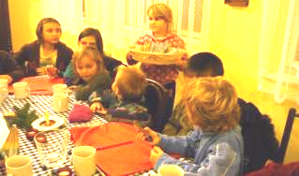

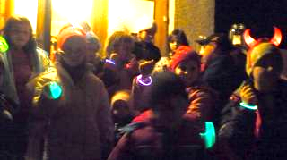
Monika Jurečková
náčelnice T.J.Sokol Strážná

T.J. SOKOL SLATIŇANY

Národopisný soubor FORMANI
z T.J. Sokol a FORMÁNCI ze ZUŠ ve Slatiňanech

zvou na již tradiční vánoční představení

SLATIŇANSKÉ VÁNOČNÍ SOUZNĚNÍ
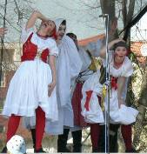
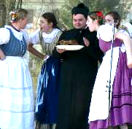

Hostem včera bude folklorní soubor
Vycpálkovci
z T.J. Sokol Dolní Chabry
V slatiňanské sokolovně
18. 12. 2010 od 17.00 hod.

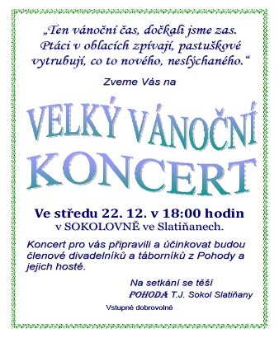

T.J. SOKOL HLINSKO

ODDÍL KARATE HLINSKO
Vás zve na SEMINÁŘE K A R A T E, které povede Ing. Václav L I Š K A
vždy v neděli dne 21.11. 2010 v tělocvičně Sokolovny Hlinsko v Čechách
(sál v I. patře) vždy v době od 10.00-12.00 hod.
Program: Teorie a praxe karate, principy a technické studie cviků (kihon), práce s váhou
a těžištěm, zevní a vnitřní síla, návaznost a kombinace pohybů, studie sestav (kata), aplikace a zápasová cvičení (kumite) aj.
Přihlášky na místě konání (vložné: 250,- Kč). Informace Miloslav Zdražil
miloslav.zdrazil@mgtindustries.com)
Tel: 725 601 649

T.J. SOKOL LÁZNĚ BOHDANEČ

Z T.J. Lázně Bohdaneč přišla smutná zpráva, že dne 6.listopadu po dlouhé nemoci ve věku 72 let zemřel vzdělavatel jednoty, dlouholetý předseda a velmi úspěšný trenér oddílu vzpírání

br. Bohuslav Svoboda

Pod jeho vedením vzpěračský oddíl dosáhl vynikajících úspěchů. Jeho svěřenkyně se na Mistrovství republiky opakovaně umísťovaly na prvních místech.

V jeho osobě sokolské hnutí ztrácí jednu z velkých osobností.

Posledního rozloučení se v pátek 12.11.2010 zúčastnil vzdělavatel župy br.Adámek.

Čest jeho památce!

Vzdělavatel

- Předsednictvo vzdělavatelského odboru zveřejnilo statistiku o rozsahu působení sokolských
uměleckých souborů v r. 2010. VO ČOS sdružuje v současné době ve svých uměleckých tělesech
celkem 3129 členů, z toho:
Folklorní soubory: 600 členů
Divadelní soubory: 1297 „
Loutková divadla: 338 „
Pěvecké sbory: 463 „
Hudební sbory : 294 „
Kroužky: 137 „

2) Příspěvky na činnost uměleckých těles v naší župě obdrželi:
FS Slatiňany 30000 Kč
DS Ledříček (Sokol Klášterec n.O.) 20000 Kč
Pro projekt Prodaná nevěsta obdrželi FS Formani Slatiňany a DS Sokol Pyšely po 45000 Kč.

3) Do komisí a rad předsednictva ČOS byli ze vzdělavatelského odboru delegováni tito členové:
Komise správy sokolského majetku náměstek vzdělavatele br. Bohuslav Bubník
Rozpočtová komise I. náměstek vzdělavatele br.B. Gondík
Rada pro vzdělávání vzdělavatel br. Zdeněk Mička
Legislativně-právní komise br. Jiří Sobota
Propagační komise br. Filip Uzel
Redakční rada ses. Jaroslava Žitná
Komise pro udělení Sokolské ceny fair play Aloise Hudce br. Zdeněk Mička
Komise pro sokolská vyznamenání ses. Jaroslava Žitná

4) V příštím roce předpokládá VO uspořádání:
Národní přehlídky sokolských divadelních souborů a hostů ( Boskovice, Lázně Toušeň)
Národní přehlídku sokolských loutkových divadel a hostů (Přerov na Hané).

Ing. R.Adámek

ZÁVĚREM

- UPOZORNĚNÍ PŘEDSEDY HOSPODÁŘSKO FINANČNÍ KOMISE ŽUPY NA ČLÁNEK
VE ZPRAVODAJI „KONEP“

„Změna Zásad vlády pro poskytování dotací ze státního rozpočtu NEZISKOVÝCH NEVLÁDNÍCH ORGANIZACÍ ústředními orgány státní správy: Od 1. února 2010 nabyly účinnosti Zásady vlády pro poskytování dotací ze státního rozpočtu NNO ústředními orgány státní správy (příloha k usnesení vlády č. 92/2010). Ty sumarizují základní pravidla pro všechny ústřední orgány státní správy (ministerstva), která musí být včleněna do jejich jednotlivých dotačních pravidel a systémů. …. ….. Mimo drobné změny vláda začlenila do pravidel i

povinnost zajistit, aby každý příjemce dotace ze státního rozpočtu vedl podvojné účetnictví.
Tato povinnost platí již pro dotace přijaté od ústředních orgánů státní správy v roce 2010 a znamená zásadní impuls vlády k tomu, aby nestátní neziskové organizace vedly podvojné účetnictví. Je možné očekávat vlnu nevole a tlak na změnu. Prozatím však zásady platí a jejich nesplnění může být sankcionováno, resp. dotace odejmuta.
Ing. Jan Stejskal, Ph.D., v.r.
ekonomický poradce KONEP“

- Znovu upozorňujeme na správné označení tělocvičných jednot zkratkou a používání schváleného loga. Logo bude rozesláno všem jednotám se Zpravodajem.

VZOR:
správně - T.J. Sokol Pardubice špatně – TJ Sokol Pardubice
(T.J. – platí pouze pro jednoty (TJ – platí pro jednoty organizované v ČOS) organizované v ČSTV)

Jediné platné logo Příklady nesprávně užívaných log


PŘIPOMÍNÁME!

Nové kontakty
Jak jsme již avizovali, bylo nainstalováno nové elektronické spojení na naší župu, které je již v provozu. Nová e-mailová adresa pro styk s župní kanceláří je:
kancelar@zupa-pippichova.eu

I další pracovníci župy a župní funkcionáři mají zřízeny nové e-mailové adresy:

starosta@zupa-pippichova.eu starosta župy br.V.Aliger
kancelar@zupa-pippichova.eu administrativa ses. P.Mařasová
ucetni@zupa-pippichova.eu účetní ses.V.Syrová
tajemnik@zupa-pippichova.eu tajemník br.M.Lebduška
nacelnik@zupa-pippichova.eu náčelník župy br.V.Pilař
nacelnice@zupa-pippichova.eu náčelnice župy ses.S.Hoffmannová
odborsportu@zupa-pippichova.eu předseda ŽOS br.P.Trunec
vzdelavatel@zupa-pippichova.eu zástupce vzdělavatele br.J.Jelínek

Přílohy ke zpravodaji jsou vyvěšeny na webových stránkách župy.

Uzávěrka příspěvků pro příští číslo zpravodaje je 16.12.2010

Kalendář sokolských výročí.

Listopad:

    - zemřel v Praze Jindřich Fügner, první starosta Sokola pražského ( 1862-1865).
Na jeho popud bylo v Sokole zavedeno tykání.

    - zemřel Josef Barák ( narodil se 25.1.1833), český politik a novinář, spoluzakladatel Sokola,
autor sokolského pozdravu „Nazdar“. Byl významný organizátor českého
kulturního života, vydával svůj čtrnáctidenník Svoboda, byl redaktor Národních listů,
almanachu Máj, a krátce i Dělnických listů. Za svou novinářskou činnost byl persekvován a
v letech 1868-1870 vězněn. Politicky patřil k Mladočechům a je označován jako jeden ze
zakladatelů novodobé české žurnalistiky.

    - zemřel v Brně Jan Gajdoš, mistr světa ve sportovní gymnastice, aktivní člen sokolské
odbojové organizace, Zemřel na následky věznění za II. světové války.
Narodil se v Brně 27.12.1903, v mládí onemocněl obrnou a její následky překonal cvičením
v Sokole. Spolu s Aloisem Hudcem patřil k našim nejlepším sportovním gymnastům. Byl
mistr světa v gymnastice 1926,1930 (víceboj, družstva a 1938 víceboj a prostná). Dále byl
držitel stříbrných medailí z Olympijských her 1928 (družstva) a z mistrovství světa 1930
(víceboj jednotlivců) a 1934 (družstva) a řady bronzových medailí. Byl členem Sokola Brno
I a jako vlastenec se zapojil do sokolského odbojového hnutí.Byl zatčen, vězněn
v koncentračním táboře v Osvětimi. Dočkal se osvobození, ale na následky věznění brzy
zemřel.

Prosinec:

    - byl založen Sokol Brno I, největší moravská TJ.Vyšli z ní naši nejlepší gymnasté
Jan Gajdoš a Alois Hudec. Před 2. světovou válkou měla tato TJ přes 4000 členů. Dodnes je
tato TJ na špičce sokolské sportovní gymnastiky.

    - skončila „ strážní služba sokolská“, která byla držena ozbrojenými oddíly sokolů
k udržení pořádku a na obranu důležitých míst ve státě. Po tomto termínu převzali
pořádkovou a brannou činnost vracející se čs. legionáři z Francie a Italie, kteří utvořili
základ čs. armády.

    - se narodil Jan Evangelista Purkyně, český vědec světového významu, autor
teze „omne vivum ex ovo“ (vše živé je z vejce), spoluzakladatel Sokola, spolupracoval
s M.Tyršem na tvorbě českého tělocvičného názvosloví. Práce na českém názvosloví se
s M.Tyršem zúčastnil i jazykovědec Jan Gebauer, tehdy profesor reálky v Pardubicích a jeden
ze zakládajících členů Sokola Pardubice.( na zakládající schůzi TJ v r. 1863 byl zvolen
zapisovatelem, později přesídlil do Prahy.).

    - se narodil v Březhradě u Hradce Králové JUDr Julius Grégr, spoluzakladatel Sokola,
právník Sokola Pražského, český politik a novinář, autor stanov Sokola.

31.12.1948 byla zrušením všech sokolských žup zahájena likvidace sokolské organizace.

